УТВЕРЖДЕНА
распоряжением
администрации города
от ____________ № _________

СХЕМА
расположения земельного участка на кадастровом
плане территории

Условный номер земельного участка
Площадь земельного участка 7632 кв. м.
Обозначение характерных точек границ |  | Координаты, м
 |  | X | Y
1 |  | 2 | 3
1 |  | 634378,54 | 95692,75
2 |  | 634385,77 | 95731,54
3 |  | 634389,39 | 95750,87
4 |  | 634390,88 | 95759,66
5 |  | 634393,33 | 95773,36
6 |  | 634395,89 | 95787,35
7 |  | 634381,38 | 95789,87
8 |  | 634289,48 | 95800,10
9 |  | 634283,67 | 95759,18
10 |  | 634329,67 | 95750,15
11 |  | 634325,43 | 95701,20
12 |  | 634326,06 | 95699,36
13 |  | 634326,88 | 95698,31
14 |  | 634328,19 | 95697,52
15 |  | 634329,36 | 95696,87
16 |  | 634330,41 | 95696,74
17 |  | 634331,85 | 95696,74
18 |  | 634332,76 | 95696,87
19 |  | 634334,07 | 95697,26
20 |  | 634334,72 | 95698,44
21 |  | 634368,49 | 95692,00
22 |  | 634369,00 | 95694,70
1 |  | 634378,54 | 95692,75
Система координат: МСК 167 (зона 4)
Квартал: 24:50:0200019
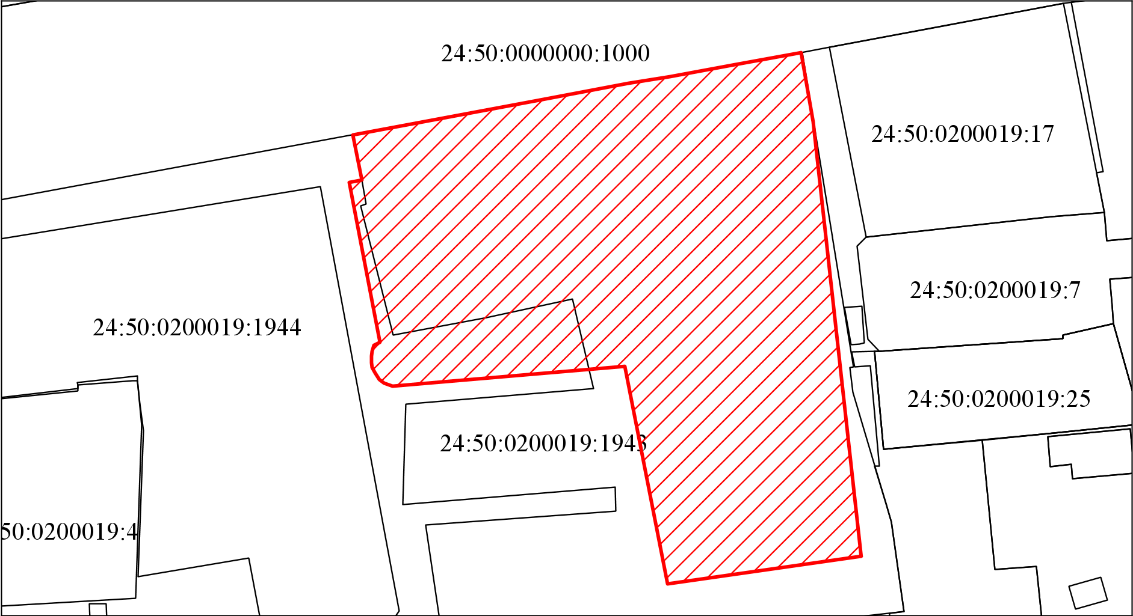
Масштаб 1:1500
Условные обозначения:
 | – испрашиваемый земельный участок

